Муниципальное бюджетное общеобразовательное учреждение
«Емецкая средняя школа имени Н.М. Рубцова»

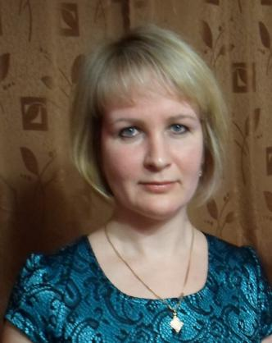

П О Р Т Ф О Л И О

учителя географии
Лоховой Татьяны Васильевны

Емецк
2016 г.

Оглавление

Раздел 1. Общие сведения
- Личные данные.
- Копия диплома о высшем образовании.
- Сведения о повышении квалификации в межаттестационный период. Копии удостоверений о повышении квалификации.
- Копии грамот.

Раздел 2. Результаты педагогической деятельности
- Выполнение программ и итоговые результаты по географии, истории, обществознанию.
- Результаты ЕГЭ по географии.

Раздел 3. Научно-методическая деятельность

- Учебно-методический комплекс
- Самообразование
- Элективные курсы
- Обобщение педагогического опыта, участие в педсоветах, педсеминарах, конференциях.
- Копии подтверждающих документов.
- Участие в профессиональных конкурсах различного уровня
- Копии подтверждающих документов.

Раздел 1
Общие сведения.

- Личные данные
Лохова Татьяна Васильевна.
Учитель истории, обществознания, географии
Дата рождения: 22 января 1978 г.
Место работы: МБОУ «Емецкая средняя школа имени Н.М.Рубцова».
Стаж работы:

общий трудовой стаж -18 лет,
стаж педагогической работы - 8 лет,
по специальности -3 года,
в данной должности - 3 года,
в данном учреждении -18 лет.
- Контактная информация:
- Адрес: Архангельская область, Холмогорский район, село Емецк, дер. Кожгора, дом 28
- Телефоны: 89522567337, 22-4-48
- Email: tatyana-emetsk@yandex.ru; l.tatyana2011@yandex.ru
- Образование: «Поморский государственный университет имени М.В.Ломоносова»
- Период обучения:2001 – 2008 г.
- Исторический факультет. Кафедра истории России,
- Специальность: история.
- Квалификация: учитель истории.
- Тема дипломной работы: «Взаимоотношения Руси/России с осколками Золотой Орды в конце XV – XVI вв».

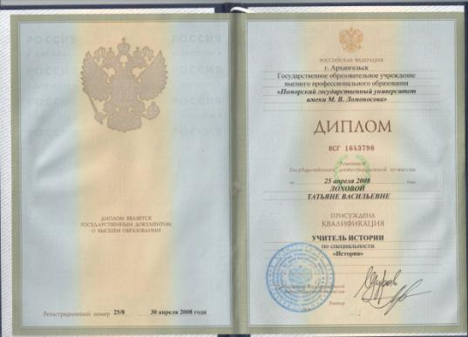

- Сведения о повышении квалификации в межаттестационный период:

№ п/п | Наименование курсов  (тематика) | Название структуры, где прослушаны курсы | Дата прохождения курсов
1 | «Совершенствование форм государственно-общественного управления развитием образования.»  72 часа. | ГАОУ «Архангельский областной институт открытого образования.» | 25.11. – 29.11. 2013г. – очно;  02.12 – 10.12. 2013г.-дистанц.
2 | «Преподавание истории в контексте историко-культурного стандарта».  16 час. | ГАОУ «Архангельский областной институт открытого образования.» | 14.05 – 9.06. 2015г

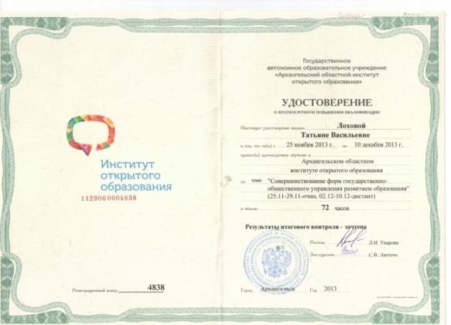

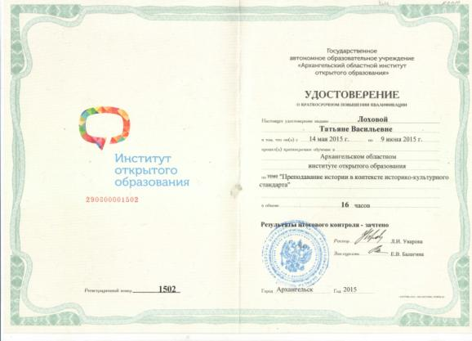
Грамота МБОУ «Емецкая средняя общеобразовательная школа имени Н.М.Рубцова» от 25.09.2014 за трудолюбие, отзывчивость, внимание и заботу, верность Емецкой средней и в связи с 80-летним юбилеем школы.
Диплом МБОУ «Емецкая средняя общеобразовательная школа имени Н.М.Рубцова» от 25.09.2014 победителю конкурса «Твой лучший учитель школа» в номинации «Педагогический поиск».

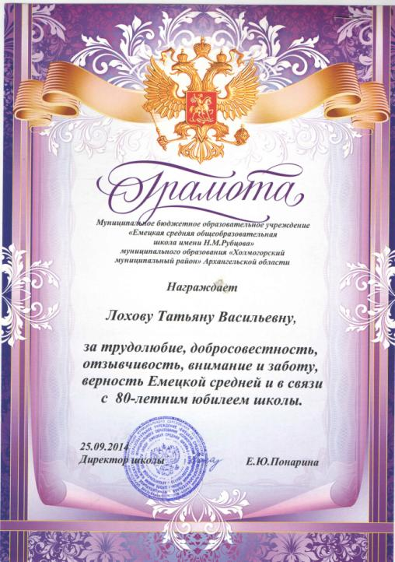

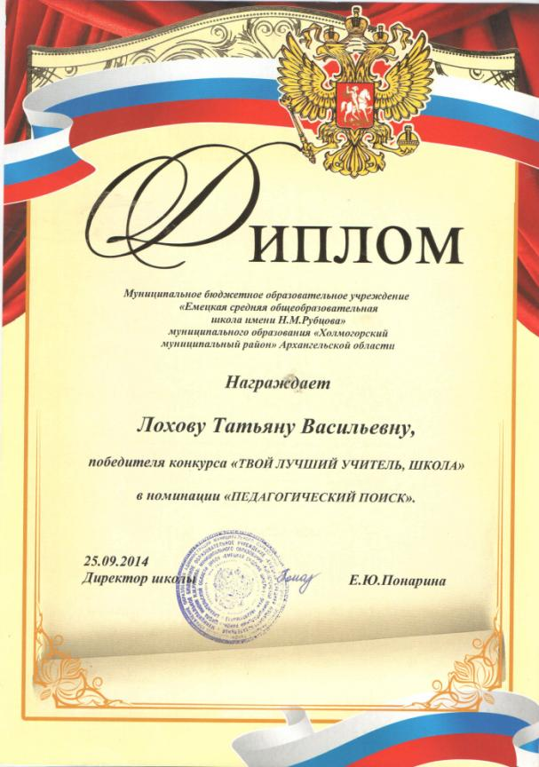

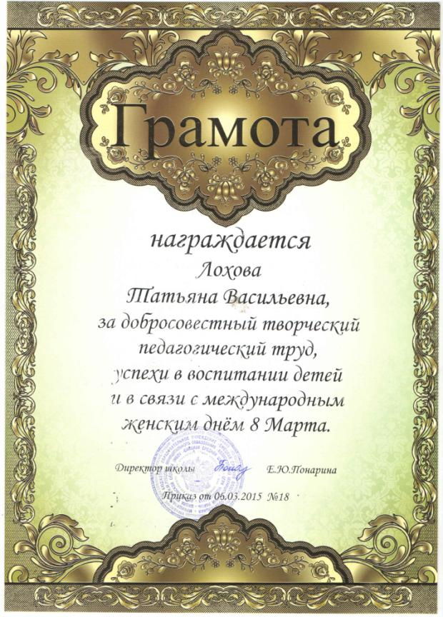

Раздел 2. Результаты педагогической деятельности.

- Выполнение программ и итоговые результаты по географии, истории, обществознанию.

С 2011-2012 по 2014-2015 уч. года

Успеваемость по предметам – 100%,
качество знаний по истории составляет 60 % ,
по обществознанию – 82% ,
по географии – от 76 до 81%.
Выполнение программ от 98 до 100% .

- Результаты ЕГЭ по географии 11 класс.
В 2014 году выпускница 11 класса сдавала ЕГЭ по географии. Результат – 76 б.

Раздел 3
Научно - методическая деятельность
В своей работе использую современные технологии обучения, такие как:
- информационно-коммуникационные,
- развивающее обучение,
- интерактивные,
- игровые,
- обучение в сотрудничестве,
- технология личностно-ориентированного и дифференцированного обучения.
Осуществляю выбор методов обучения, исходя из индивидуальных психолого-педагогических особенностей учащихся, что позволяет повышать качество образования. Для активизации учебного процесса широко применяю цифровые образовательные ресурсы. Владея знанием компьютера на уровне пользователя, применяю эти умения при подготовке к урокам, создаю сама и применяю уже готовые презентации, видео-уроки. Использую слайдовые презентации на уроках истории, обществознания и географии, как при изучении новых тем, так и при закреплении изученного материала.

- Учебно-методический комплекс.
На уроках истории в 6 классе использую УМК Ведюшкин В.А., Уколова В.И.; Арсентьев Н.М., Данилов А.А.;
в 7 классе УМК Данилов А.А., Косулина Л.Г.; Юдовская А.Я, Баранов П.А., Ванюшкина Л.М.; ,
на уроках обществознания в 6 классе УМК Боголюбов Л.Н.;
в 7 классе УМК Кравченко А.И.;
на уроках географии в 9 классе Дронов В.П, Ром В.Я.;
в 10-11 классах Домогацких Е.М., Алексеевский Н.И.
По всем предметам модифицировала рабочие программы, включила региональный компонент.

- Работаю над темой по самообразованию:
  - « Объяснительно – иллюстративный метод обучения с использованием компьютерных технологий на уроках истории и обществознания как педагогическая проблема повышения эффективности урока».
  - « Активные методы обучения географии как один из путей развития способностей учащихся»

- Элективные курсы:
    - История « Вспомогательные исторические дисциплины» 9 класс
(2011-2012 уч.год)
    - География «Объекты всемирного культурного наследия » 9 класс
(2015-2016 уч.год)

- Обобщение педагогического опыта, участие в педсоветах, педсеминарах, конференциях.
Принимаю участие в методической работе школы, района. Посещаю уроки коллег, провожу открытые уроки:
в рамках кустового методического объединения урок обществознания в 6 классе по теме «Домашнее хозяйство», (декабрь 2014 г.).,
урок обществознания в 7 классе по теме « Выдающаяся личность», (ноябрь 2015 г.)
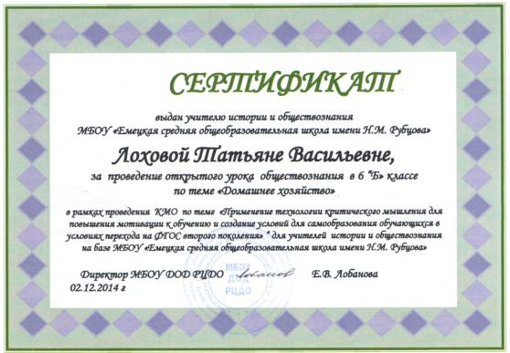

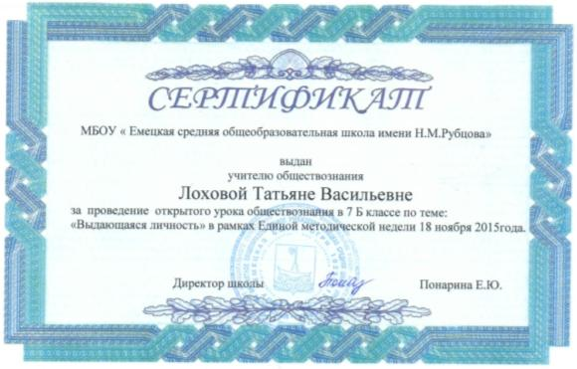
За годы работы накоплен богатый учебно-методический комплекс по предметам: разработки уроков, внеклассных мероприятий, банк презентаций, методическая литература.

В 2015-2016 учебном году являюсь руководителем МО учителей истории и обществознания.

Выступаю с докладами на педагогических советах «Духовно – нравственное воспитание – важный фактор социализации детей», (2015 год).

Принимала участие в работе «круглого стола» - «Взаимосвязь и преемственность начальной и средней школы в рамках проведения декады преемственности, (2015 год).

Участвовала в подготовке и проведении Единого методического дня «Роль методических объединений ОУ в повышении профессионального мастерства педагога», (2014 год).

Принимала участие в работе методического совета школы в рамках проведения Единого методического дня. Тема выступления: «Универсальные учебные действия как основа реализации образовательного стандарта», (2015 год).

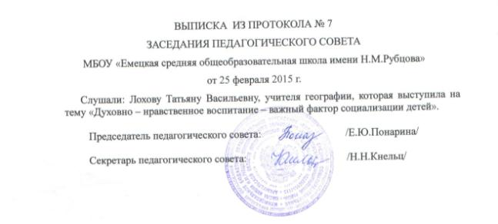

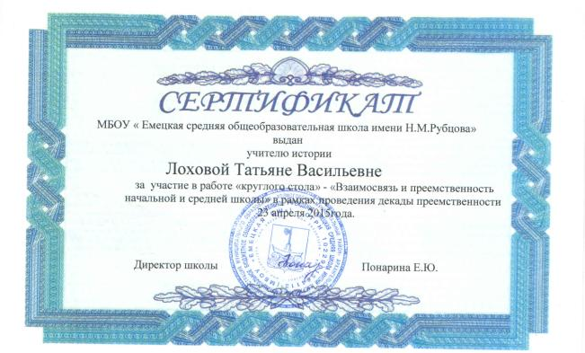

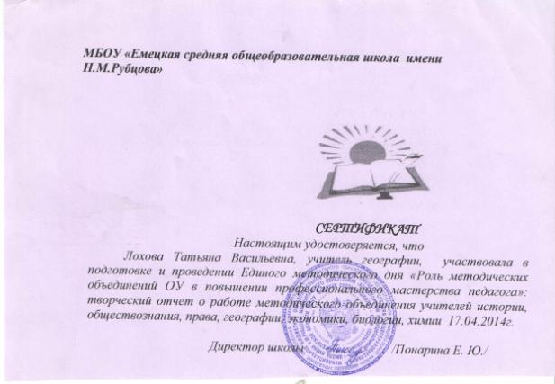

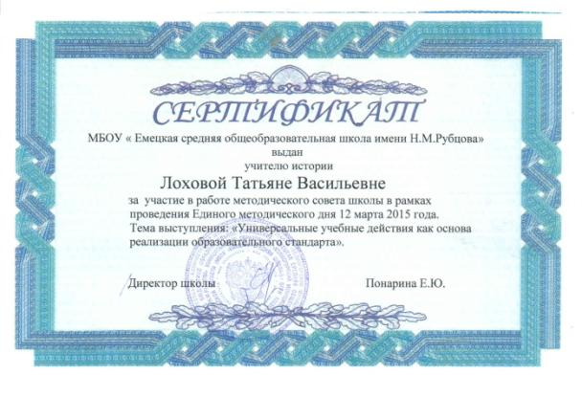

В 2015 году подготовила участника учебно – исследовательской конференции школьников микрорайона «На пути к успеху» по теме:
«Ломоносов и социально- экономическая география».

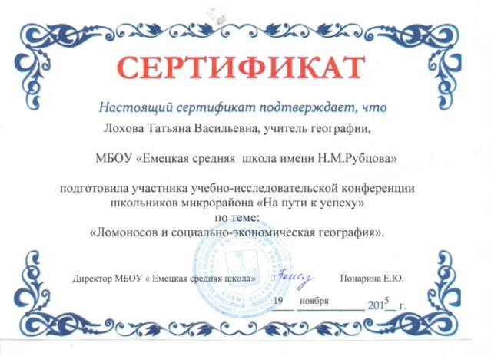

- Участие в профессиональных конкурсах различного уровня:
Всероссийский дистанционный конкурс с международным участием, проходивший с 11 декабря 2015 года по 20 декабря 2015 года.
« Лучшая методическая разработка»
Победитель, диплом 3 степени.

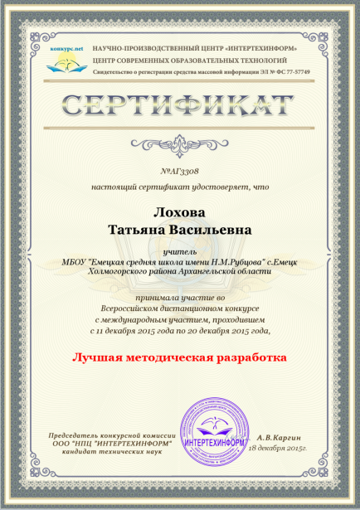

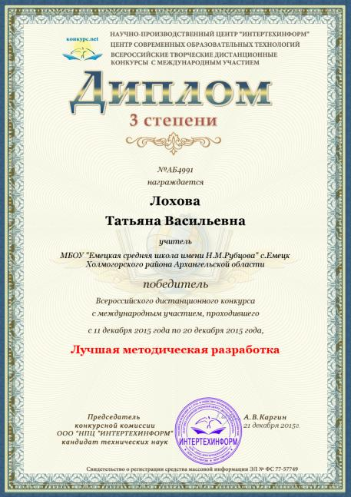

В 2015 году являлась:
- организатором Международной онлайн – олимпиады «Фоксфорда» Сезон 1.
- организатором игрового конкурса по истории мировой художественной культуры «Золотое Руно»
Имею Сертификат организатора и Благодарственное письмо.
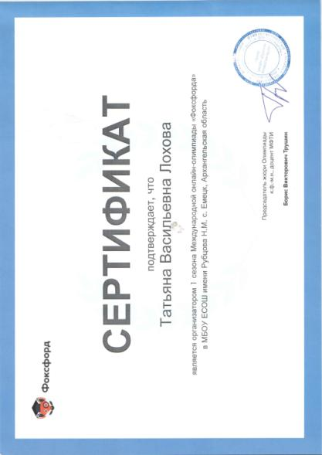
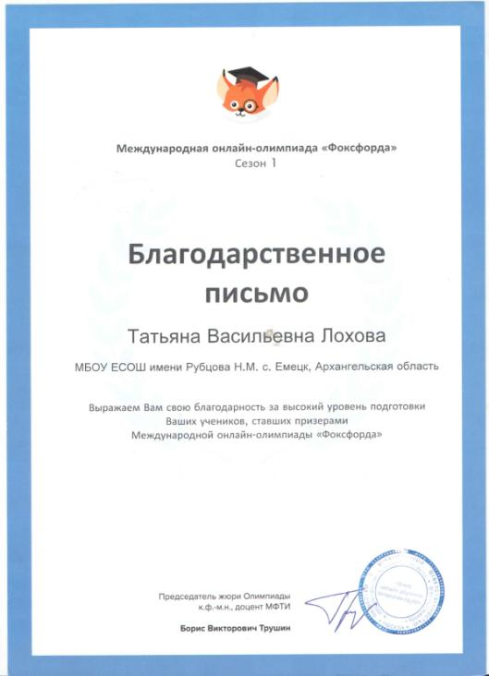

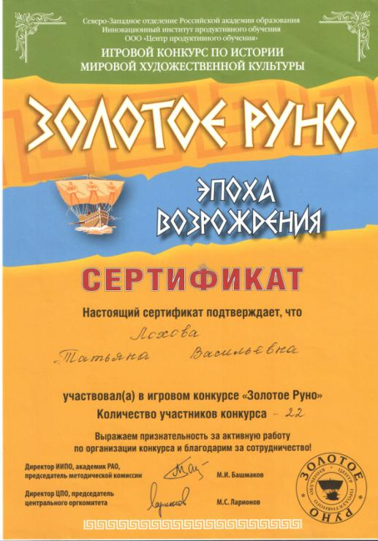

В 2015 году создала свой персональный сайт.
адрес сайта http://multiurok.ru/tatyanalohova/

На сайте опубликовала ряд своих материалов.

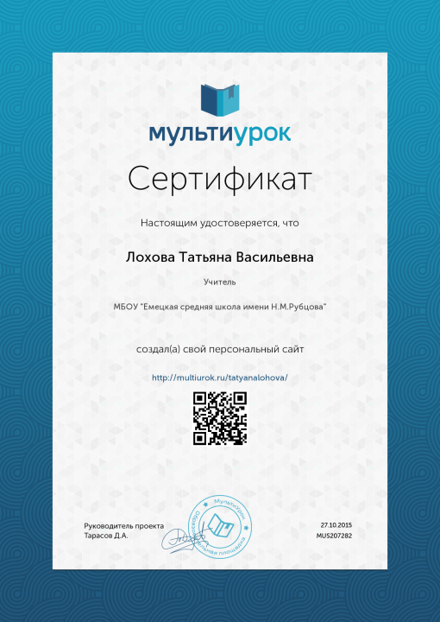
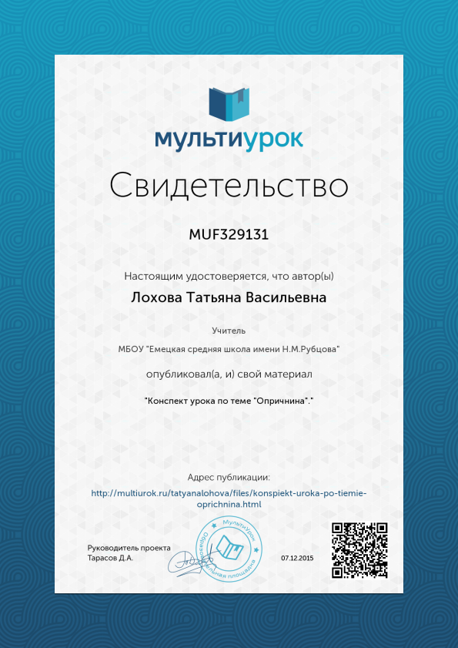
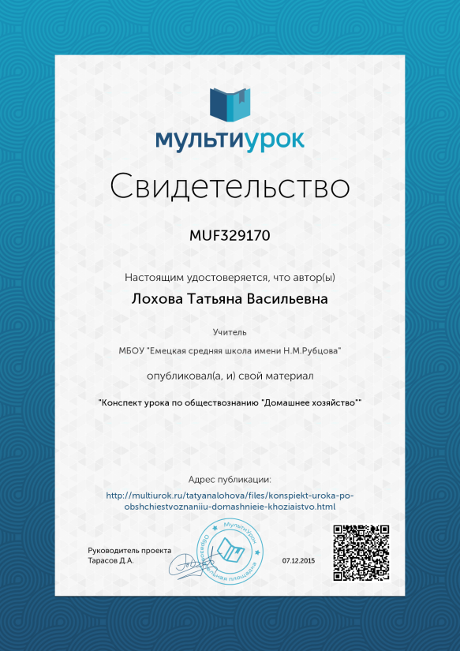

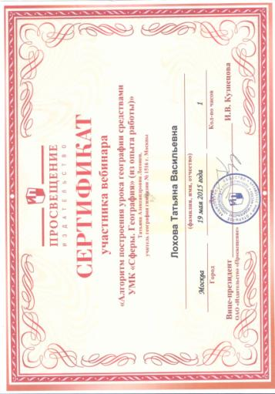
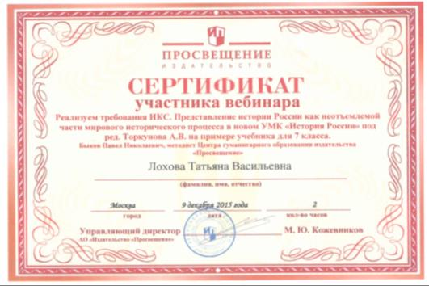

- Являюсь классным руководителем 6 А класса.

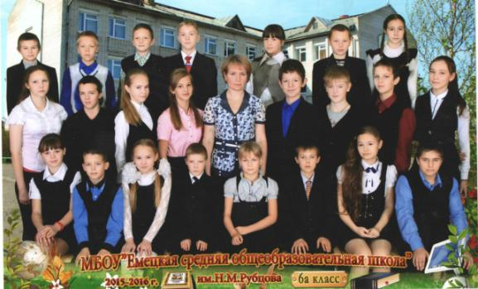

Класс является активным участником всех школьных мероприятий.
Проводим классные вечера, выезжаем на экскурсии.

